Numer ćwiczenia  201 | Data  16.05.2017 | Imię i nazwisko | Wydział  Elektroniki i Telekomunikacji | Semestr  2 | Grupa nr 1  nr lab 201
Prowadzący: Stanisław Szuba |  |  |  | Ocena:

Temat: Wyznaczanie pojemności kondensatora za pomocą drgań refleksyjnych

Wstęp teoretyczny
Kondensatorem nazywamy układ dwóch okładek metalowych o dowolnym kształcie rozdzielonych dielektrykiem. W stanie naładowania na każdej z okładek znajduje się ładunek elektryczny Q o przeciwnym znaku, a między okładkami napięcie U. Pojemność kondensatora wyraża się stosunkiem ładunku do napięcia:
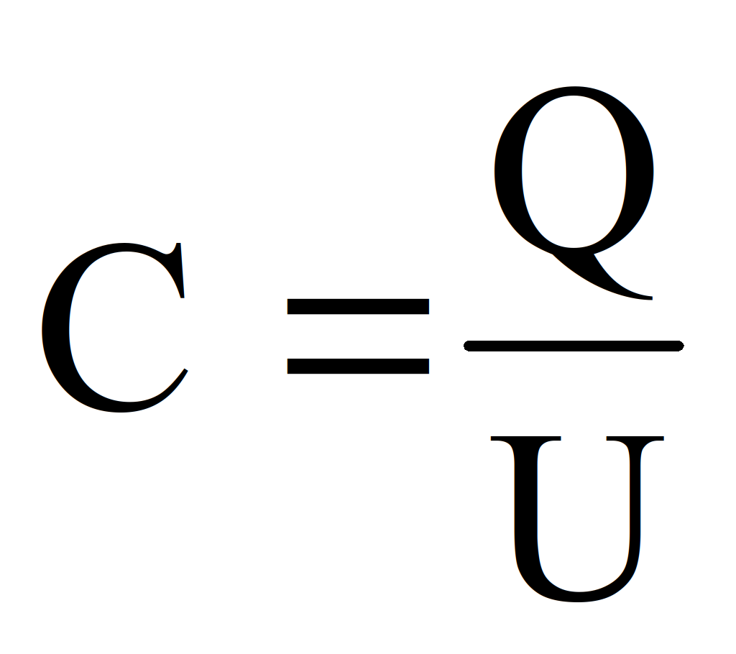
Pojemność kondensatora zależy od jego kształtu, rozmiarów, wzajemnej odległości okładek i od rodzaju zastosowanego dielektryka.

Ładowanie kondensatora
Odbywa się ono przez dołączenie źródła o stałej SEM do obwodu zawierającego szeregowo połączone opór R i pojemność C, natomiast rozładowanie przez odłączenie SEM od obwodu. W dowolnym momencie procesu ładowania na okładkach znajduje się ładunek q, a w obwodzie płynie prąd i. Zgodnie z II prawem Kirchhoffa spadki napięć na kondensatorze i oporniku są kompensowane przez SEM źródła:
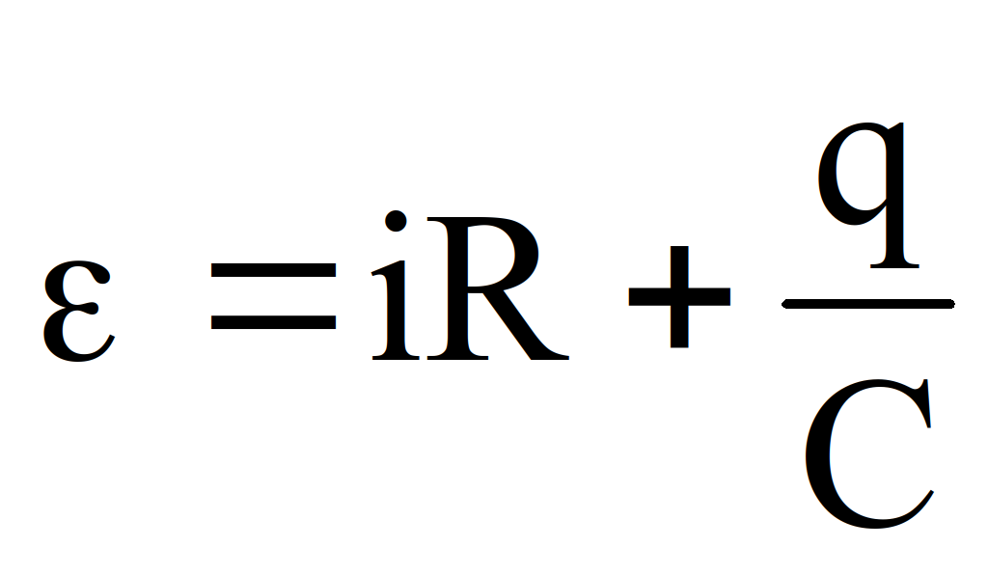
Po zróżniczkowaniu tego równania i uwzględnieniu związku i=dq/dt otrzymamy:
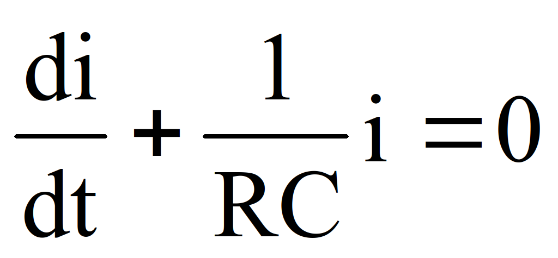
Jest to równanie różniczkowe o zmiennych rozdzielonych. Po obustronnym scałkowaniu otrzymujemy rozwiązanie:
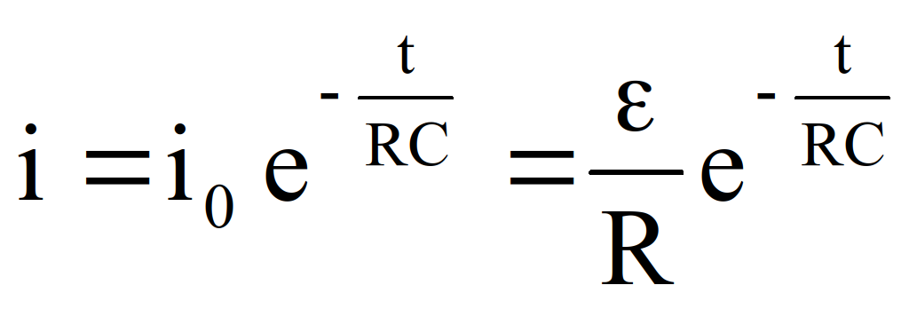
gdzie i₀ jest stałą całkowania określoną przez warunki początkowe.
W dowolnej chwili napięcie na kondensatorze wynosi Uc=e-R×i i zmienia się w czasie zgodnie z równaniem:
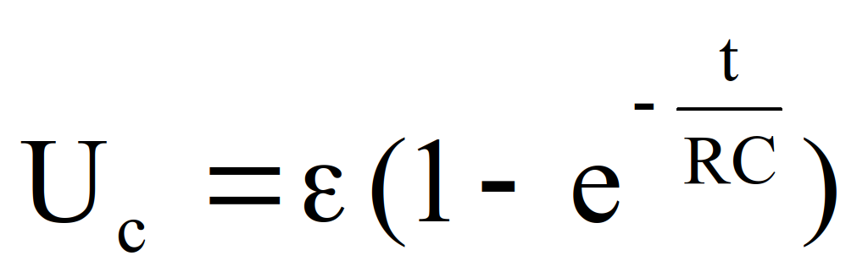
Po dostatecznie długim czasie kondensator zostaje naładowany całkowicie.

Rozładowywanie kondensatora
Prąd i napięcie rozładowywania wynoszą odpowiednio:
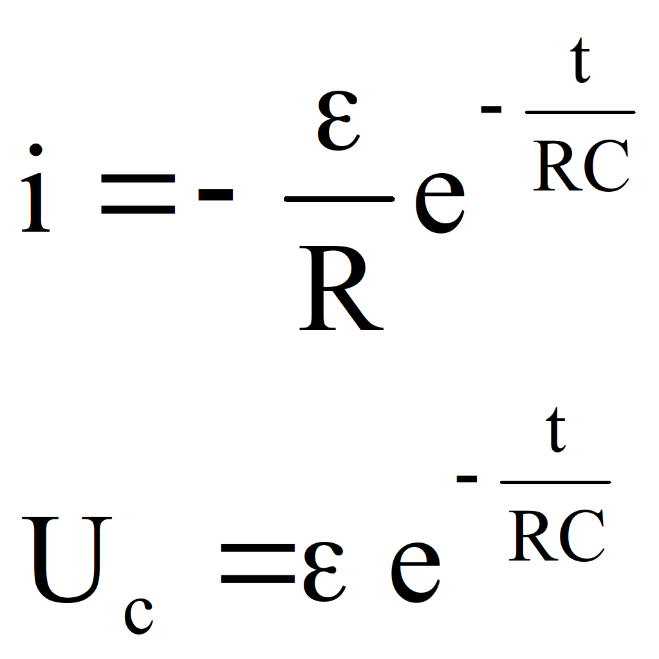
Wielkość RC występującą w powyższych równaniach nazywa się stałą obwodu (ma ona wymiar czasu). Określa ona prędkość ładowania i rozładowywania obwodu. Jeśli w obwodzie RC dołączymy równolegle do kondensatora neonówkę wówczas występują w obwodzie niesymetryczne wzrosty i spadki napięć na kondensatorze nazywane drganiami relaksacyjnymi.

Drgania relaksacyjne
Drgania te polegają na tym, że napięcie na kondensatorze ładowanym ze źródła, rośnie aż do pewnej wartości Uz (napięcia zapłonu), kiedy to zapala się neonówka. Ponieważ neonówka posiada mały opór i w konsekwencji kondensator szybko się rozładowuje, do momentu gdy napięcie osiągnie wartość Ug napięcia gaśnięcia (neonówka gaśnie). Następnie ponownie następuje ładowanie kondensatora, a później jego rozładowanie i cykl się powtarza. Ze wzglądu na mały opór jarzącej się neonówki czas rozładowania stanowi mały ułamek całego okresu i możemy przyjąć, że okres drgań relaksacyjnych jest równy czasowi ładowania kondensatora od napięcia Ug do Uz.
W pierwszym cyklu ładowania napięcie U₀ zostanie osiągnięte po czasie t₀, zatem
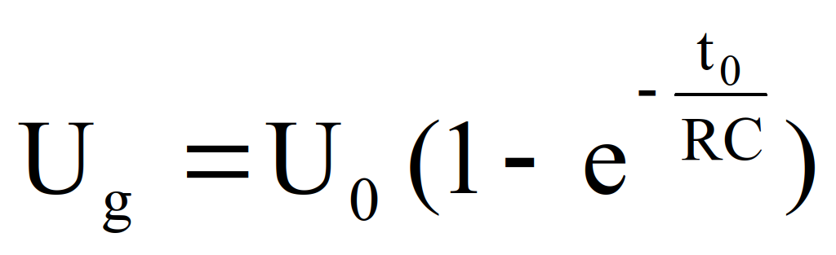
gdzie U₀ napięciem źródła.
Analogicznie do powyższego równania piszemy:
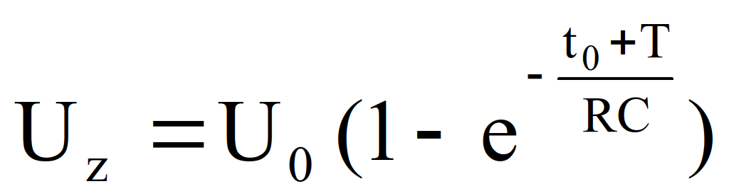
Obliczając z dwóch ostatnich równań t_{o} i t_{o} + T, otrzymujemy:
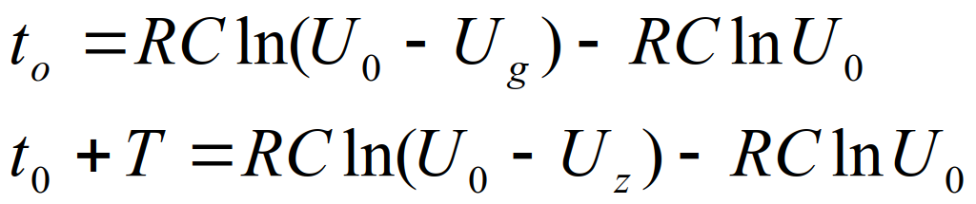
Odejmując powyższe równania stronami, znajdujemy wzór na okres:
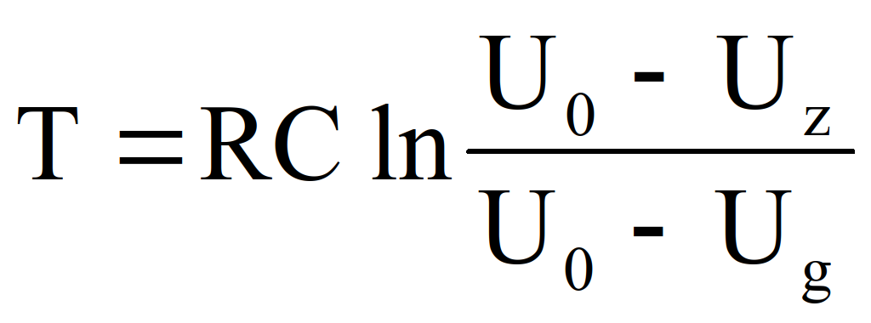
Ostatecznie logarytm naturalny z powyższego równania (stały dla danej neonówki i danego napięcia)zastępujemy przez K i otrzymujemy:
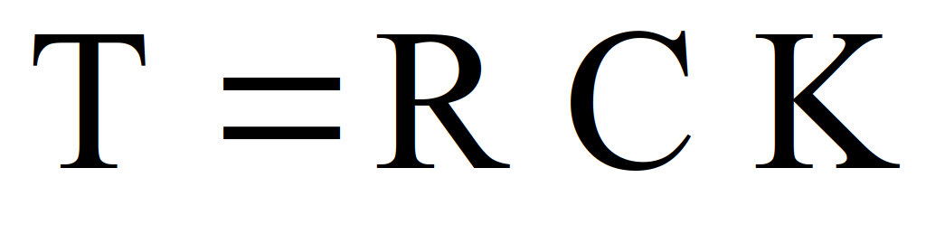
Zatem jak widać okres drgań relaksacyjnych jest wprost proporcjonalny do pojemności i oporu.

Zasada pomiaru
Równanie umożliwia nam wyznaczenie pojemności kondensatorów, jeżeli potrafimy znaleźć okres drgań relaksacyjnych, opór obwodu oraz stałą K. W tym celu używamy znanych oporników oraz kondensatora wzorcowego (dekadowego) o znanej pojemności. Okres mierzymy za pomocą sekundomierza (licząc ilość np. 20 błysków neonówki).

Wyniki pomiarów

Lp | C[uF] | T [s] (t/10) | K | ΔK | t [s]
1 | 0,2 | 0,57 | 0,57 | 0,04 | 5,7
2 | 0,3 | 0,857 | 0,57 | 0,03 | 8,57
3 | 0,4 | 1,102 | 0,55 | 0,02 | 11,02
4 | 0,5 | 1,286 | 0,51 | 0,02 | 12,86
5 | 0,6 | 1,49 | 0,5 | 0,01 | 14,9
6 | 0,7 | 1,322 | 0,38 | 0,01 | 16,55
7 | 0,8 | 1,956 | 0,49 | 0,01 | 19,56
8 | 0,9 | 2,177 | 0,48 | 0,01 | 21,72
9 | 1 | 2,509 | 0,5 | 0,01 | 25,09
10 | 1,1 | 2,97 | 0,54 | 0,01 | 29,7
 |  | Średnia: | 0,509 | 0,017

Opór R  R=(5,0 +/-0,1) MΩ | Wartość pojemności:  ΔC=+/-0.01μF | Wartość okresu:  ΔT=+/-0.01[s]

Wzór na stałą K:
K=T/RC
gdzie:
T - okres[s]
R - opór[MΩ]
C - pojemność kondensatora[μF]

Wzór na okres
T=t/10 [s]

Stała K średnia:
$K= 0,509≈0,50$

Odchylenie standardowe
$σ=\sqrt{\frac{1}{n(n-1)}\sum_{i=1}^{i=n}{}ε_{i}^{2} }=0,01766666667 ≈0,017$

Błąd przypadkowy
$Pp =3*δ=0,053$

Błąd systematyczny
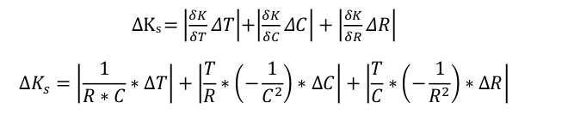

$ΔK_{S1}=\left|\frac{1}{5MΩ*0,2}*0,01\right|+\left|\frac{0,57}{5MΩ}*(-\frac{1}{{(0,2)}^{2}})*0,01\right|+$
$+\left|\frac{0,59}{0,2}*(-\frac{1}{{(5MΩ)}^{2}})*0,01MΩ\right|=0,0399 ≈0,04$

Wartość średnia błędu systematycznego
$Δ{Ks=0,017}_{}$

Błąd całkowity
ΔK_{c} = ΔK_{p} + ΔK_{s}=0,053+0,017 = 0,07

Stała K (z błędem całkowitym)
K̅ = (0,60 ± 0,07)

Wyniki pomiarów

 | T1 | T2 | T3 | T4 | T średnie | ΔT | C | ΔC
C1 | 50,32 | 50,53 | 50,79 | 50,54 | 50,545 | 0.39 | 1,944 | 0,96
C2 | 31,19 | 31,41 | 31,59 | 31,39 | 31,395 | 0.33 | 1,207 | 0.081
C3 | 23,95 | 23,76 | 23,59 | 23,72 | 23,755 | 0.35 | 0,912 | 0.087
C4 | 16,13 | 16,16 | 16,17 | 16,1 | 16,14 | 0.22 | 0,619 | 0.054

Odchylenie standardowe
$σ=\sqrt{\frac{1}{n(n-1)}\sum_{i=1}^{i=n}{}ε_{i}^{2} }$
$σ_{C1}=\sqrt{\frac{1}{4(3)}{(50,32-50,5425)}^{2}+{(50,53-50,5425)}^{2}+...} =0,096209407024469$
$σ_{C2}=\sqrt{\frac{1}{4(3)}{(31,19-31,39)}^{2}+{(31,41-31,39)}^{2}+...} =0,081802607945387$
$σ_{C3}=\sqrt{\frac{1}{4(3)}{(23,95-23,72)}^{2}+{(23,76-23,72)}^{2}+...} =0,087082336517421$
$σ_{C4}=\sqrt{\frac{1}{4(3)}{(16,13-16,1)}^{2}+{(16,16-16,1)}^{2}+...} =0,054006172486733$

Błąd przypadkowy:
ΔT1 = 3*$δ$*1.3+0.01= 0,385216687395429
ΔT2 = 3*$δ$*1.3+0.01= 0,329030170987007
ΔT3 = 3*$δ$*1.3+0.01= 0,349621112417942
ΔT4 = 3*$δ$*1.3+0.01= 0,220624072698256

Błąd systematyczny
T1:
Ps=0.0034
Pc=PP+Ps=0.38+0.0043=0.38
T2:
Pc=0.33+0.0007=0.3307
T3:
Pc=0.35+0.001=0.351
T4:
Pc=0.22+0.002=0.222

Wartości pojemności kondensatorów
C1=(1.9+/-0.38)μF
C2=(1.2+/-0.33)μF
C3=(0.9+/-0.35)μF
C4=(0.6+/-0.22)μF

Wnioski:
Do wykonywania pomiarów ilości błyśnięć neonówki przydatny byłby czujnik podobny do tego w ćwiczeniu wyznaczania przyspieszenia ziemskiego za pomocą wahadeł: rewersyjnego ponieważ ludzkie oko nie jest w stanie wystarczająco dokładnie "wyłapać" błysków o tak dużej częstotliwości. Co powoduje powstanie większych błędów w obliczeniach.

